

Samsungov prijenosni SSD T9 profesionalcima osigurava iznimne performanse i pouzdanost podataka

T9 je prvi Samsungov prijenosni SSD disk sa sučeljem USB 3.2 Gen 2x2 koji omogućava poboljšanu produktivnost s brzinama čitanja i pisanja do 2000 MB/s

Dvostruko je brži od prethodnih modela, pa korisnici mogu prenositi videozapise veličine 4 GB u dvije sekunde

Maksimalni kapacitet od 4 TB pruža dovoljno prostora za profesionalni sadržaj

SEUL, Koreja – 3. listopada 2023. – Samsung Electronics, globalni predvodnik u naprednoj memorijskoj tehnologiji, danas je najavio najnoviju liniju iz T-serije, prijenosni tvrdi disk (SSD) T9. Elegantni i prijenosni T9 namijenjen je za zaštitu podataka u pokretu, osnažujući korisnike velikim brzinama prijenosa i dovoljnom količinom prostora te pouzdanosti i praktičnosti koja im je potrebna.

„Napretkom u području fotografije visoke razlučivosti i sve većom popularnošću videozapisa 4K razlučivosti profesionalni kreatori sadržaja sada redovito imaju potrebu za prijenosom velike količine podataka”, rekao je Hangu Sohn, potpredsjednik tima Memory Brand Product Biz iz društva Samsung Electronics. „T9 je rješenje za profesionalce koji se suočavaju s izazovima upravljanja podacima, a Samsung će i dalje nuditi optimirana rješenja za memoriju koja im omogućavaju potpunu usredotočenost na ispunjavanje svojih kreativnih potencijala.”

Superiorne performanse i ogroman prostor za pohranu

T9 nudi maksimalne brzine čitanja i pisanja od 2000 megabajta u sekundi (MB/s) na sučelju USB 3.2 Gen 2x2. Otprilike je dvostruko brži od prethodnog modela T7, a brzine na ovoj razini korisniku omogućavaju prijenos videozapisa u punoj HD razlučivosti od 4 gigabajta (GB) u gotovo dvije sekunde.

T9 dolazi s tri različita kapaciteta za potrebe svakog kreatora. U modelima od 1 terabajta (TB), 2 TB i 4 TB, T9 omogućava cjelokupne i brze prijenose uz veliku količinu prostora za pohranu za veće količine podataka. Njegova kompaktna veličina, slična veličini kreditne kartice, kreatorima omogućava ostvarivanja ideja bez obzira na to gdje se nalazili uz najmanja ograničenja kreativnih procesa.

Robusnost uz dodatak luksuza

T9 nema samo funkcionalne prednosti već i dobrobiti jedinstvenog dizajna u konceptu „robusnost uz dodatak luksuza” koji se zasniva na „robusnom” dizajnu modela T7 Shield. Zaobljene linije dijagonale i obrnuti uzorci karbona na površini modela T9 ostavljaju dojam gumene tkanine, kao kod luksuznih novčanika.

Pouzdanost bez premca i kontrola topline

Profesionalni kreatori pomiču granice mogućeg, a njihovi su podaci su neprocjenjivi. Robusni prijenosni disk SSD T9 otporan je na padove s visine od tri metra s ograničenim jamstvom na pet godina i konstruiran za zaštitu podataka s pouzdanošću koja je potrebna korisnicima te ih osnažuje u dovršavanju najambicioznijih projekata.

T9 je savršen izbor za kreatore kojima su potrebni brzi i učinkoviti prijenosi velikih datoteka bez usporavanja. Uz Samsungov Dynamic Thermal Guard učinkovito se smanjuju padovi u performansama koji mogu nastati pregrijavanjem te omogućavaju dosljedne i velike brzine prijenosa. Štoviše, T9 je dizajniran u skladu s međunarodnom sigurnosnom normom IEC 62368-1, što ga čini idealnim odabirom za širok raspon zahtjevnih zadataka s minimalnim prijenosom topline.

Upravljanje diskom T9 softverom Samsung Magician 8.0

Softver Samsung Magician omogućava poboljšano iskustvo za korisnike značajkama kao što su mjerenja performansi, ažuriranja firmvera i provjere statusa zdravlja u stvarnom vremenu. Ažuriranje firmvera vrlo je važno obilježje za memorijske proizvode, a softver Magician može riješiti sve probleme koji se pojave na terenu. U novoj verziji 8.0 iz rujna 2023. sav Samsungov softver, kao što su Data migration, softver PSSD, alat za autorizaciju kartica, integrirat će se u softver Magician, a raspon podrške za OS proširit će se za korisnike sustava Windows, Mac i Android.

Besprijekorna kompatibilnost

S dokazanim iskustvom u kompatibilnosti prijenosnih SSD diskova, Samsung je proizveo T9 koji zadovoljava specifikacije napajanja USB priključka tip C i podršku za besprijekoran rad profesionalnih kreatora. Tako je poboljšana kompatibilnost s operativnim sustavima kao što su Windows, MacOS, pametnim telefonima, igraćim konzolama i profesionalnim kamerama visoke razlučivosti. T9 također dolazi s kabelima USB tip C na C i USB tip C na A.

Samsungov prijenosni SSD disk T9 bit će dostupan korisnicima u cijelom svijetu od 3. listopada 2023.

# # #

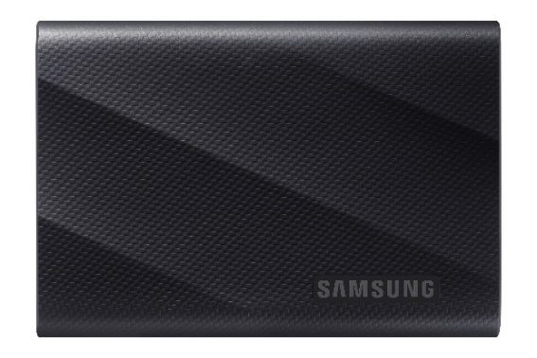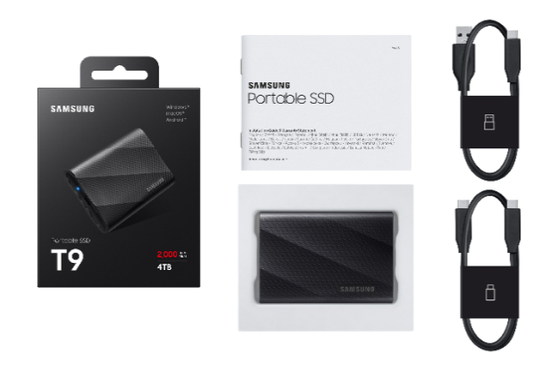

Specifikacije proizvoda Samsung prijenosni SSD disk T9
Sučelje | USB 3.2 Gen 2x2 (20 Gbps)
Hardver  Podaci | Kapaciteti ¹⁾ |  | 1 TB | 2 TB | 4 TB
Hardver  Podaci | Dimenzije ²⁾ |  | 88 x 60 x 14 mm
Hardver  Podaci | Težina ²⁾ |  | 122 grama
Performanse | Sekvencijalno čitanje ³⁾ |  | Do 2000 MB/s | Do 2000 MB/s | Do 2000 MB/s
Performanse | Sekvencijalno pisanje ³⁾ |  | Do 1950 MB/s | Do 1950 MB/s | Do 2000 MB/s
Izdržljivost | Otpornost na pad ⁴⁾ |  | Do 3 m
Sigurnost | Enkripcija |  | Hardverska enkripcija AES 256-bit
Sigurnost | Softver ⁵⁾ |  | Softver Samsung Magician
Kompatibilnost | Operativni sustav ⁶⁾ |  | Windows®, macOS®, Android™
Kompatibilnost | Uređaj ⁶⁾ |  | Stolna računala, prijenosna računala, tableti, pametni telefoni
Pouzdanost | Temperatura ⁷⁾ | Radna | od 0 °C do 60 °C
Pouzdanost | Temperatura ⁷⁾ | Izvan rada | od –40 °C do 85 °C
Pouzdanost | Vlažnost |  | od 5 % do 95 %, bez kondenzacije
Pouzdanost | Udar | Izvan rada | 1500 G, trajanje: 0,5 ms, 3 osovine
Pouzdanost | Vibracije | Izvan rada | 20 ~ 2000 Hz, 20 G
Certifikati |  |  | CE, BSMI, KC, VCCI, RCM, FCC, IC, UL, TUV, CB, EAC, UKCA, BIS
Sukladnost s normom RoHS |  |  | RoHS 2
Jamstvo ⁸⁾ |  |  | Ograničeno petogodišnje (5) jamstvo

1) 1 GB = 1 000 000 000 bajta, 1 TB = 1 000 000 000 000 bajta. Vaše računalo može pokazivati niži kapacitet uslijed uporabe druge norme za mjerenje.
2) Stvarna težina proizvoda i veličina mogu varirati ovisno o kapacitetu proizvoda i načinu mjerenja.
3) Performanse mogu varirati ovisno o konfiguraciji glavnog računala, kabela i okruženja korisničkog sustava. Za maksimalnu brzinu sekvencijalnog čitanja i pisanja do 2000 MB/s glavno računalo i priključni kabeli moraju imati podršku za USB 3.2 Gen 2x2 te mora biti omogućen režim UASP.
*Konfiguracija testnog sustava: ASUS ROG STRIX Z590-E GAMING WIFI, Intel i9-10900K CPU @ 3,70GHz, 3696 MHz, 10 jezgri, 20 logičkih procesora / DDR4 8GB DRAM frekvencije 1132,3 MHz / Win 11 Pro
4) Na osnovu unutarnjeg testiranja slobodnim padom izvršenog u kontroliranim uvjetima. Otpornost na pad može varirati ovisno o stvarnim uvjetima u okolišu. Šteta uzrokovana padom nije obuhvaćena jamstvom.
* Uvjeti testiranja: Uređaj je pao slobodnim padom na metalnu ploču s visine od 3 metra.
** Nema jamstva ni za kakvu vrstu fizičke štete.
5) Softver Samsung Magician dostupan je na sustavima Windows®, macOS® i Android™. Potreban je sustav Windows® 7 i noviji, macOS® High Sierra (10.13.6) i noviji ili Android™ 5.1 (Lollipop) i noviji. Starije verzije operativnih sustava Windows®, macOS® i Android™ možda neće biti podržane.
6) Kompatibilnost s glavnim uređajima može varirati. Neki operativni sustavi mogu zahtijevati ponovno formatiranje diska T9. T9 je kompatibilan s ranijim verzijama USB 3.2, USB 3.1, USB 3.0 i USB 2.0.
7) Tc (temperatura kućišta) mjeri se na najtoplijoj točki kućišta. Preporučuje se dovoljan protok zraka za ispravan rad pri većem opterećenju unutar radne temperature uređaja.
8) LED komponenta T9 ima jamstvo pet (5) godina pri uobičajenoj uporabi. Uobičajena uporaba u svrhu ovog jamstva definirana je kao četiri (4) sata rada na dan pri temperaturama od 40 ℃ ili nižima. Za dodatne informacije o jamstvu posjetite https://semiconductor.samsung.com/consumer-storage/support/warranty

O društvu Samsung Electronics Co., Ltd.
Samsung Electronics inspirira svijet i oblikuje budućnost transformativnim idejama i tehnologijama. Postavlja nove standarde u svijetu televizora, pametnih telefona, nosivih uređaja, tableta, kamera, digitalnih uređaja, pisača, medicinske opreme, mrežnih sustava te poluvodiča i LED rješenja. Za najnovije vijesti posjetite Samsung Newsroom na news.samsung.com

